Temat: Ekoprzyjaciele
Data:27.04.2020r.

- „ Nowa moda” M. Strzałkowska- słuchanie wiersza i rozmowa na temat jego treści.
Posłuchaj uważnie wiersza i odpowiedz na pytania:
Którzy członkowie rodziny wzięli udział w wycieczce?
O ilu środkach transportu rozmawiali?

Nowa moda
W domu Oli oraz Ali
wszyscy razem się zebrali,
aby wspólnie pogawędzić,
jak sobotę miło spędzić.
Uradzili, jedząc ciasto,
że pojadą gdzieś za miasto,
lecz z powodu tej wycieczki
do solidnej doszło sprzeczki.
– Autem! – mówi wujek Tadek.
– Na motorach! – woła dziadek.
Na to babcia: – Autobusem!
Mama: – Lepiej minibusem!
Ala z Olą grzmią donośnie,
że taksówką jest najprościej.
Tylko tata głową kiwa,
po czym nagle się odzywa:
– Samochody, autobusy,
motocykle, minibusy –
każdy z nich okropnie smrodzi,
a to naszej Ziemi szkodzi.
Po co spalin jej dokładać?
Lecz jest na to dobra rada –
pojedziemy rowerami,
bo nie trują spalinami.
Poprzez lasy, łąki,
pola pędzi Ala, za nią Ola,
mama, tata, babcia, dziadek,
a na końcu wujek Tadek.
Nowa moda jest w rodzinie
i rodzina z tego słynie,
że w sobotę się wybiera
na wycieczkę na rowerach.
Ziemia też oddychać musi,
bo inaczej się udusi.

- „ Które zdanie jest prawdziwe?”- zabawa ruchowa
Posłuchaj kolejno zdań i określ czy są one prawdziwe czy fałszywe. Kiedy usłyszysz zdanie prawdziwe -podskocz dwa razy, kiedy usłyszysz zdanie fałszywe- zrób dwa przysiady.

- „ Z jak zegar”- wprowadzenie litery Z,z
Podziel poniższe słowa na sylaby, wyklaskaj je i określ liczbę sylab.
Jeśli jesteś sześciolatkiem spróbuj podzielić słowa na głoski.
Jaką głoską rozpoczynają się te słowa?
Przyjrzyj się nowej literce. Co Ci przypomina?
Poproś rodzica o napisanie tej litery na dużej kartce papieru. Popraw tą literę kilka razy różnymi kolorami kredek. Ważne!!! Pamiętaj o prawidłowym kierunku kreślenia litery.

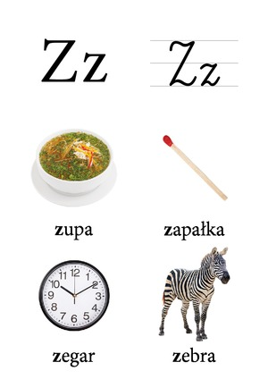
Teraz możesz przystąpić do pracy w książce.
- Praca z książką:
Sześciolatki: karta pracy 1 ai b, 10a, karta 24 z „Kropki, kreski i litery”
Młodsze dzieci: karta pracy 1a i b,karta 24 z „Kropki, kreski i litery”
Zadania dodatkowe dla chętnych!!!

- „Co to jest ekologia?”- wiersz do nauki na pamięć

Co to jest ekologia?
D. Klimkiewicz, W. Drabik

Ekologia – mądre słowo
a co znaczy - powiedz sowo?
Sowa chwilę pomyślała
I odpowiedź taką dała:
„To nauka o zwierzakach,
lasach, rzekach, ludziach, ptakach.
Mówiąc, krótko w paru zdaniach
O wzajemnych powiązaniach.
Między nami, bo to wszystko
To jest nasze środowisko.
Masz je chronić i szanować”
- powiedziała mądra sowa…

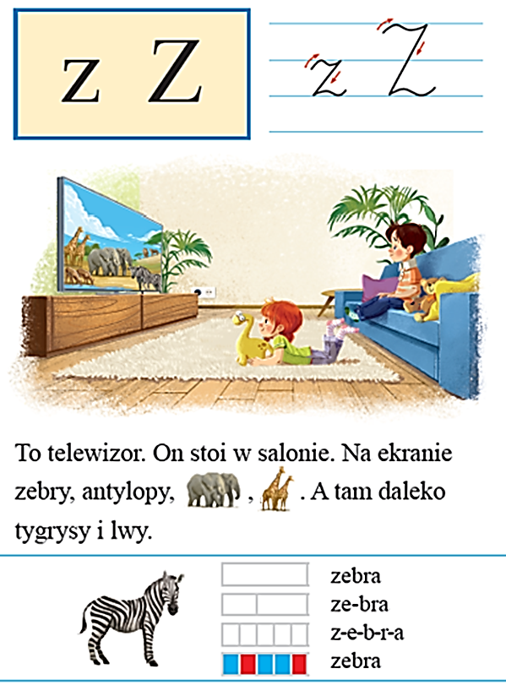

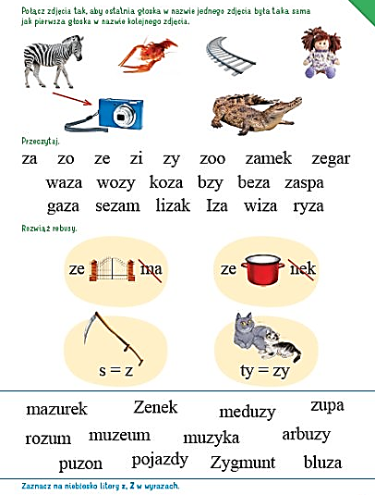

Przeczytaj wyrazy, zaznacz na niebiesko literę Z,z. Pokoloruj obrazki.
